BÁO CÁO THỰC HÀNH MINI PROJECT 1
LINUX SERVER FILE MANAGEMENT
Người báo cáo: Liamz07

- Mục tiêu bài thực hành:
- Vận dụng kết hợp kiến thức về quản lý tập tin, thư mục, cấp quyền thực thi và lệnh nén dữ liệu trong Linux CLI.
- Xây dựng và phát triển một Bash Script tự động (backup.sh) nhằm thực hiện quy trình đóng gói và sao lưu thư mục dự án trên máy chủ Linux.
- Ứng dụng biến môi trường thời gian động (date) cùng câu lệnh điều kiện để tối ưu hóa việc quản lý lịch sử các bản sao lưu theo ngày.

- Nội dung và phương pháp giải quyết chi tiết:
PHẦN 1: KHỞI TẠO MÔI TRƯỜNG DỰ ÁN VÀ TẬP TIN SCRIPT
- Yêu cầu: Tạo thư mục dự án mini-project-01, khởi tạo tập tin script backup.sh cùng thư mục chứa bản sao lưu backup bên trong.
- Phương pháp giải quyết: Sử dụng lệnh mkdir -p để tạo phân cấp thư mục an toàn, lệnh touch để khởi tạo file mã nguồn script, và lệnh chmod +x để cấp quyền thực thi trực tiếp cho file.
- Lệnh thực thi:
- Lệnh:
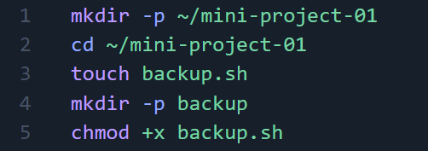
- Cú pháp:
- mkdir -p [directory_path]
- touch [file_path]
- chmod +x [script_path]
- Giải thích:
- mkdir: Lệnh tạo thư mục mới.
- -p: Tùy chọn tạo tự động các thư mục cha nếu chưa có mà không báo lỗi.
- touch: Lệnh tạo tập tin rỗng mới.
- chmod +x: Cấp quyền thực thi (execute) cho tập tin để hệ thống có thể chạy trực tiếp dưới dạng chương trình.

PHẦN 2: LẬP TRÌNH BASH SCRIPT TỰ ĐỘNG HÓA SAO LƯU
- Yêu cầu: Viết nội dung cho tập tin backup.sh thực hiện việc kiểm tra thư mục lưu trữ, tự động tạo mới nếu chưa tồn tại, và nén toàn bộ mã nguồn dự án thành một tập tin định dạng .tar.gz kèm mốc thời gian động (YYYY-MM-DD).
- Phương pháp giải quyết:
- Sử dụng lệnh nano backup.sh để tạo và chỉnh sửa file văn bản ngay trong cửa sổ Terminal.
- Sử dụng cấu trúc điều kiện if [ ! -d "backup" ] để kiểm tra sự tồn tại của thư mục lưu trữ nhằm đảm bảo script chạy an toàn.
- Sử dụng lệnh nén tar kết hợp cờ --exclude để loại trừ các file quản trị hệ thống, đồng thời tích hợp lệnh date để tự động gán tên file nén theo ngày hiện tại.
- Lệnh thực thi & Cú pháp tổng quát:
- Lệnh:
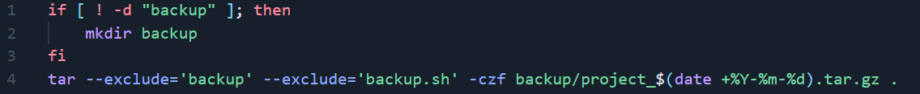
- Cú pháp:
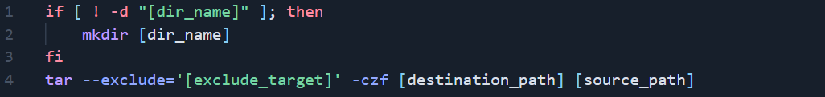
- Giải thích:
- if [ ! -d "backup" ]: Câu lệnh điều kiện kiểm tra nếu thư mục backup chưa tồn tại (! nghĩa là phủ định, -d kiểm tra kiểu thư mục).
- mkdir backup: Tiến hành tạo thư mục backup khi điều kiện trên thỏa mãn.
- tar: Công cụ mạnh mẽ dùng để đóng gói và nén tập tin trên Linux.
- --exclude='backup' và --exclude='backup.sh': Tùy chọn bảo lệnh tar bỏ qua không đưa thư mục backup và file script vào trong file nén, giúp bản backup tinh gọn, không bị lặp file.
- -c (Create): Tạo một file lưu trữ mới.
- -z (Gzip): Nén file lưu trữ bằng thuật toán gzip để tối ưu dung lượng (định dạng .tar.gz).
- -f (File): Chỉ định tên tập tin đầu ra ở ngay phía sau.
- backup/project_$(date +%Y-%m-%d).tar.gz: Đường dẫn và tên file nén đích, trong đó hàm $(date +%Y-%m-%d) tự động lấy ngày hệ thống theo định dạng năm-tháng-ngày (Ví dụ: 2026-10-10)
- $(command_line): Buộc hệ thống Bash thực thi lệnh bên trong ngoặc trước tiên, sau đó lấy chuỗi kết quả thu được để ghép trực tiếp vào cấu trúc tên file.
- date: Truy xuất mốc thời gian thực tế của hệ thống Linux tại thời điểm câu lệnh được kích hoạt.
- +%Y-%m-%d: Ép kết quả đầu ra hiển thị theo chuẩn quốc tế (năm-tháng-ngày), bao gồm năm bốn chữ số (%Y), tháng hai chữ số (%m) và ngày hai chữ số (%d).
- .: Đại diện cho thư mục hiện tại (nơi chứa toàn bộ mã nguồn cần được đóng gói sao lưu).

PHẦN 3: THỰC THI VÀ KIỂM TRA KẾT QUẢ
- Đề bài: Thực thi script backup.sh và kiểm tra xem tập tin nén .tar.gz đã được khởi tạo chính xác trong thư mục backup hay chưa.
- Phương pháp giải quyết: Chạy script bằng cú pháp ./backup.sh, sau đó dùng lệnh ls backup để kiểm tra kết quả đầu ra.
- Lệnh thực thi & Kết quả:
- Lệnh: ./backup.sh && ls backup
- Kết quả: Hệ thống tự động sinh ra tập tin project_2026-10-10.tar.gz nằm gọn gàng bên trong thư mục backup.

- Kết luận và bài học rút ra:
- Tự động hóa quy trình quản trị: Việc sử dụng Bash Script giúp chuẩn hóa các thao tác thủ công lặp đi lặp lại (như tạo thư mục, đặt tên file theo thời gian, nén dữ liệu) thành một cú pháp chạy duy nhất, tối ưu hóa công việc quản trị hệ thống máy chủ.
- Kỹ thuật tối ưu gói nén thông minh: Việc kết hợp thành công tham số --exclude trong lệnh tar giúp giải quyết triệt để vấn đề phình to dung lượng do lặp file quản trị, đảm bảo các bản sao lưu luôn sạch sẽ và đạt hiệu suất cao nhất trong thực tế vận hành.

HẾT!

